Санкт-Петербургский политехнический университет Петра Великого

Институт компьютерных наук и кибербезопасности

Высшая школа компьютерных технологий и информационных систем

**Отчёт по индивидуальной работе №1**

Дисциплина: Транслирующие системы

Тема: Программирование лексического анализатора на языке lex

Выполнил студент гр. 5130901/20103 ____________________А.А. Вагнер

(подпись)

Принял старший преподаватель ____________________В.Н. Цыган

(подпись)

“ ” 2024 г.

Санкт-Петербург

2024

Оглавление

Текст задания 3

Ход работы 3

Вывод 10

Спи

Рис. 1 Константы 3

Рис. 2 Регулярные выражения и связанные скрипты 4

Рис. 3 – работа программы с -d 5

Рис. 4 – Функции обработки OP и REAL 6

Рис. 5 – Обнаружение ошибок 6

Рис. 6 – Тестирование программы 7

Рис. 7 – Фрагмент из попыток воспроизвести ошибку 9

Листинг 1 – Содержание файла ind.l 10

Текст задания

Спроектировать LEX-программу, которая в контексте операций сравнения языка FORTRAN выясняет, какое чисто задано – целое или вещественное и переводит синтаксически корректные предложения фортрана в эквивалентные предложения языка C.

Ход работы

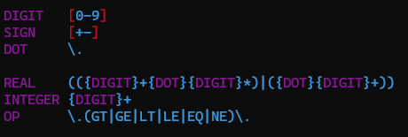

Рис. Константы

Сперва рассмотрим выбранные константы шаблонов. Константа DIGIT соответствует любой цифре, SIGN – знаку плюс либо минус, DOT – точка и OP – любой из операторов сравнения на языке FORTRAN . Далее из этих шаблонов были составлены шаблоны чисел REAL – некоторое количество цифр (больше нуля), точка и некоторое количество цифр (можно ноль), либо точка и некоторое количество цифр (больше нуля).

Из этих констант были составлены следующий регулярные выражения.

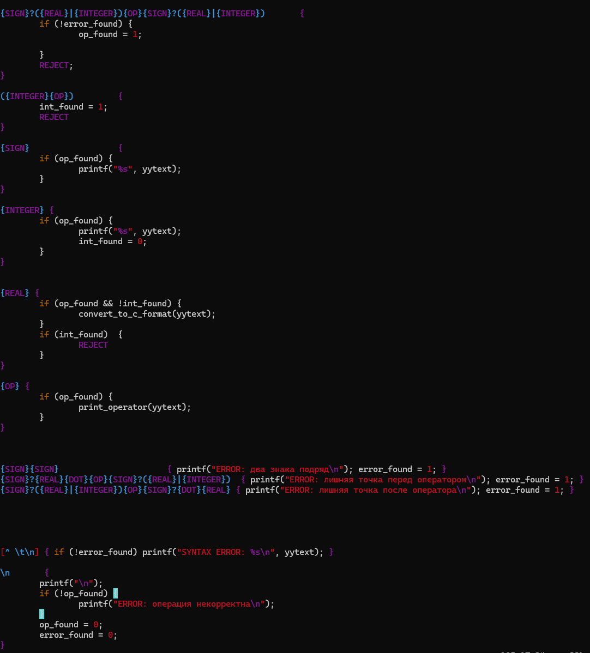

Рис. Регулярные выражения и связанные скрипты

В первую очередь проверяем, соответствует ли полученная строка описанной конструкции из двух чисел со знаком или без и операцией сравнения между ними. Если да – изменяем состояние op_found на 1, что означает, что строка является валидной операцией сравнения и мы можем выводить в консоль обработанные подконструкции.

Далее опишем ожидаемые порядок обработки корректной строки, для упрощения процесса запустим программу с флагом -d, то есть с включённой функцией дебага.

Рис. – работа программы с -d

После обнаружения корректной конструкции программа отлавливает и печатает знак. Далее чтобы ошибочно не отнести точку оператора к числу, проверим является ли первое число Integer. При обнаружении конструкции {Integer}{OP} в 1 переходит флажок int_found, а строка сбрасывается Reject. После этого непременно обнаруживается число REAL, так как конструкция из цифр и точки всегда встречается в корректной строке, но так как мы уже определили, что число является INTEGER, а точка относится к OP, о чём нам говорит флажок int_found, это правило также сбрасывается оператором REJECT. Далее все оставшиеся подконструкции строки корректно отлавливаются и обрабатываются соответствующими правилами INTEGER, OP, SIGN, REAL. При этом текст, соответствующий правилам SIGN и INTEGER выводится в консоль без изменений, а REAL и OP обрабатываются так, чтобы они соответствовали правилам языка C.

Рис. – Функции обработки OP и REAL

Далее детальнее рассмотрим правила, отлавливающие и сообщающие об ошибках

Рис. – Обнаружение ошибок

Данные правила сообщают об ошибках при обнаружении таких ошибок как лишние знаки, либо точки в строке. Также они изменяют флажок error_found, который не позволяет выводить в консоль другие подстроки, если была обнаружена ошибка.

Также сообщается о синтаксической ошибке, если элементы строки не соответствуют ни одному из представленных правил. При обнаружении переноса строки все флажки обновляются, а если в ходе обработки строки не была найдена полноценная операция сравнения, об этом также сообщается.

Проверим программу на разных наборах входных файлов.

Рис. – Тестирование программы

Заметим, что одна из входных строк была обработана некорректно – 1.111.LT.1.1  
К сожалению, попытки воспроизвести ошибку не увенчались успехом ни в одной из десятков итераций, в том числе внутри того же контекста, что и в примере.

Рис. – Фрагмент из попыток воспроизвести ошибку

Следовательно делаем вывод, что ошибка не является критической.

Вывод

В ходе данной работы была составлена и протестирована программа лексического анализа на языке LEX. Были использованы знания о структуре и синтаксисе программ LEX. Результат соответствует спецификации

Листинг 1 – Содержание файла ind.l

%{

#include <stdio.h>

#include <stdlib.h>

#include <string.h>

**int** yywrap(**void**) { **return** **1**; }

**int** error_found = **0**;

**int** op_found = **0**;

**int** int_found = **0**;

**void** **convert_to_c_format**(**char**\* num) {

**if** (num[**0**] == '.') {

printf("0%s", num);

} **else** **if** (num[strlen(num)-**1**] == '.') {

printf("%s0", num);

} **else** {

printf("%s", num);

}

}

**void** **print_operator**(**char** *op) {

**if** (strcmp(op, ".GT.") == **0**) {

printf(" > ");

} **else** **if** (strcmp(op, ".GE.") == **0**) {

printf(" >= ");

} **else** **if** (strcmp(op, ".LT.") == **0**) {

printf(" < ");

} **else** **if** (strcmp(op, ".LE.") == **0**) {

printf(" <= ");

} **else** **if** (strcmp(op, ".EQ.") == **0**) {

printf(" == ");

} **else** **if** (strcmp(op, ".NE.") == **0**) {

printf(" != ");

}

}

%}

DIGIT [**0**-**9**]

SIGN [+-]

DOT \.

REAL (({DIGIT}+{DOT}{DIGIT}*)|({DOT}{DIGIT}+))

INTEGER {DIGIT}+

OP \.(GT|GE|LT|LE|EQ|NE)\.

%%

{SIGN}?({REAL}|{INTEGER}){OP}{SIGN}?({REAL}|{INTEGER}) {

**if** (!error_found) {

op_found = **1**;

}

REJECT;

}

({INTEGER}{OP}) {

int_found = **1**;

REJECT

}

{SIGN} {

**if** (op_found) {

printf("%s", yytext);

}

}

{INTEGER} {

**if** (op_found) {

printf("%s", yytext);

int_found = **0**;

}

}

{REAL} {

**if** (op_found && !int_found) {

convert_to_c_format(yytext);

}

**if** (int_found) {

REJECT

}

}

{OP} {

**if** (op_found) {

print_operator(yytext);

}

}

{SIGN}{SIGN} { printf("ERROR: два знака подряд**\n**"); error_found = **1**; }

{SIGN}?{REAL}{DOT}{OP}{SIGN}?({REAL}|{INTEGER}) { printf("ERROR: лишняя точка перед оператором**\n**"); error_found = **1**; }

{SIGN}?({REAL}|{INTEGER}){OP}{SIGN}?{DOT}{REAL} { printf("ERROR: лишняя точка после оператора**\n**"); error_found = **1**; }

[^ \t\n] {

**if** (!error_found) {

printf("SYNTAX ERROR: %s**\n**", yytext);

}

error_found = **1**;

}

\n {

**if** (!op_found || error_found) {

printf("ERROR: операция некорректна");

}

op_found = **0**;

error_found = **0**;

printf("**\n\n**");

}

%%

**int** main(**void**) {

yylex();

**return** **0**;

}